Facultad de Ciencias Exactas y Naturales - Universidad Nacional de Cuyo
B101- BIOLOGÍA GENERAL

DISCUSIÓN DIRIGIDA 6: BIOENERGÉTICA

I. INTRODUCCIÓN
Las células están continuamente realizando numerosas reacciones químicas necesarias para mantenerse vivas. Estas reacciones químicas a menudo están vinculadas en cadenas o vías. Todas las reacciones químicas que suceden dentro de una célula se conocen en conjunto como el metabolismo de la célula. Para darnos una idea de la complejidad del metabolismo, examinemos el diagrama metabólico a continuación, el cual muestra las principales vías metabólicas en una célula eucarionte. Cada línea es una reacción y cada círculo es un reactivo o producto.

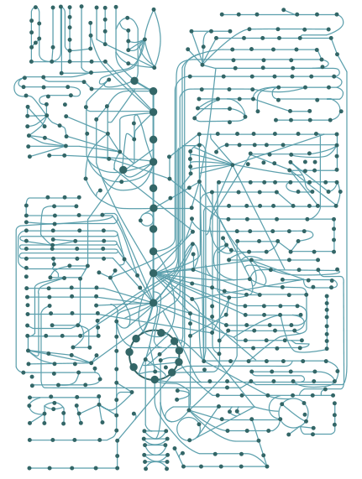
Fuente: "Diagrama del metabolismo" por Zlir'a (dominio público).

Hay dos procesos metabólicos que son fundamentales para la vida en la Tierra:
(i) La degradación de la glucosa mediante un proceso conocido como respiración celular, el cual tienen la siguiente reacción general:
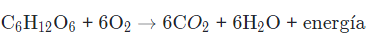
(ii) La síntesis de glucosa mediante un proceso conocido como fotosíntesis, en el cual las plantas utilizan energía solar para convertir el dióxido de carbono en hidratos de carbono. La reacción general de este proceso es la reacción de la respiración a la inversa:
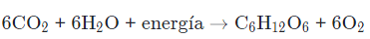
Tanto el proceso de síntesis de glucosa como el de su degradación son ejemplos de vías metabólicas. Una vía metabólica es una serie de reacciones químicas conectadas que se alimentan unas a otras. Las vías metabólicas se pueden dividir en general en dos categorías según sus efectos: (i) Vías anabólicas: se construyen moléculas complejas a partir de moléculas sencillas, insumen energía. Son ejemplos, la fotosíntesis, la síntesis de proteínas a partir de aminoácidos, o la producción de cadenas de ADN a partir de nucleótidos. Estos procesos se realizan continuamente y utilizan energía contenida en el ATP y otras moléculas que almacenan energía de corto plazo. (ii) Vías catabólicas: se degradan moléculas complejas en moléculas más sencillas. Se libera la energía almacenada en los enlaces de las moléculas complejas, la cual es extraída en formas que impulsan el trabajo de la célula, por ejemplo a través de la síntesis de ATP. Es importante mencionar que cada reacción en una vía metabólica, ya sea anabólica o catabólica, es facilitada o catalizada por proteínas denominadas enzimas.

II. ACTIVIDADES
En los siguientes videos podremos observar más en detalle dichos procesos, y luego responder a las preguntas que se plantean a continuación.
Video 1. https://www.youtube.com/watch?v=aA8d-tt6dII Este video proporciona algunos antecedentes y una descripción general de las Glucólisis, ciclo del ácido cítrico y la cadena de transporte de electrones.
Video 2: https://www.youtube.com/watch?v=FfLLHQDgpjI&t=57s Este video describe la fotosíntesis, haciendo referencia a una etapa lumínica (captura y almacenamiento de energía de la luz) y a una etapa de síntesis (fijación del carbono en hidratos de carbono).

- Luego de ingerir un alimento, ¿cómo usan las células esa comida para su funcionamiento y/o para realizar trabajo?
- Realice un esquema de una célula vegetal con los respectivas estructuras y compartimentos donde se realizan las diferentes etapas de la fotosíntesis

